

Formato de Informe de Seguimiento

DESARROLLO DE APLICACIONES WEB

CICLO 4A

Proyecto: INMOBILIARIA “HOGAR COLOMBIA”

|  |  |  |  |
| --- | --- | --- | --- |
| **Equipo: Grupo17 – Equipo 1** | | | usuario GitHub |
| **Líder del equipo** | Francisco Arturo Rodriguez Arenas | fara202205@gmail.com | Gr17Eq1 |
| **Diseñador de software** | Juan Sebastián Galeano Castaño | jgalec.dev@outlook.com | jgalecdev |
| **Diseñador UI** | Jorge Hernán Obando Chacón | Jhobando@gmail.com hobando@unal.edu.co | obandojh |
| **Administrador de la configuración** | Kevin Nichols Sierra Osorio | niichols1993@gmail.com | niichols |
| **Tester** | Álvaro Hernán Cerquera Calderón | arq.cerquerac@gmail.com | alvarocerquera |
|  | | | |
| **Formadora** | Diana Patricia Marín Torres |  | dipamato02 |
| **Tutora** | Yaneth Mejía |  | YanethM |
| **Tutor magistral** | Héctor Mauricio Gómez |  |  |

|  |  |
| --- | --- |
| Sprint No: 1 | Entregado el 23 de octubre de 2022 |

Contenido

Entregas 3

Cumplimiento entregas 3

Estructura inicial 3

# Entregas

Durante el desarrollo del proyecto tendremos en cuenta los 8 requisitos técnicos mencionados en “Proyecto Misión TIC V1”, documento base del proyecto. Algunos apalancan los puntos que se van a trabajar en este primer sprint y otros se estarán desarrollando durante la ejecución de las diferentes actividades que estaremos realizando para garantizar la calidad del código final (fácil mantenimiento y actualización). El cumplimiento de las 16 tareas que conforman estos requisitos será detallado en el sprint final.

* *Vistas de alto rendimiento considerando el funcionamiento asíncrono mediante promesas.*
* *Usar un framework de CSS para el desarrollo de la GUI. La cual debe considerar principios de usabilidad, tener apariencia agradable y ser responsiva.*
* *Los formularios de ingreso de información deberán ser validadas y mostrar mensajes cuando los campos de texto no cumplan con los requisitos solicitados.*
* *Implementar el sistema mediante tecnologías de desarrollo web (Backend y Frontend) y plugins relacionados.*
* *Se pueden implementar otros aspectos que supongan profundizar en alguna de las tecnologías vistas durante el módulo. Dichos aspectos deberán ser autorizados por el profesor.*
* *Comentar el código de manera formal.*
* *Se debe entregar un documento con el manual de usuario del sistema y un documento con el análisis y la definición de la base de datos.*
* *El control de versiones debe ser administrado con Git, y el control de actividades debe ser llevado a cabo con una herramienta en línea que lo permita como Trello. En ambos casos deben notificar y agregar al profesor.*

Durante este sprint se trabajará en las 7 macrotareas que conforman el entregable de este primer sprint.

*“Documento de análisis y diseño de base de datos. Además, la estructura inicial de la solución, tanto en frontend como en backend (microservicios). Esta estructura debe estar debidamente documentada a través de diagramas y descrita claramente. Los proyectos de frontend y backend deberán ya estar versionados en Git. Finalmente, las actividades estimadas deben estar planeadas en software en línea como Trello y debidamente asignadas a cada miembro del equipo de trabajo”.*

# Cumplimiento entregas

1. Documento de análisis.

El documento base que nos presenta los requerimientos que enmarcan el problema a resolver es “Proyecto Misión TIC V1”.

La lectura de este documento nos fija dos objetivos que siempre deberemos tener en cuenta. Facilitar a los visitantes de la Inmobiliaria tomar la mejor decisión para alquilar o comprar el inmueble que desean y Proveer a los funcionarios de la inmobiliaria la información que requieren para gestionar las necesidades de los clientes, asegurando la validez de los usuarios.

Por otra parte, esta misma lectura nos muestra que los datos incluidos en cada uno de los cuatro módulos se pueden agrupar en entidades o colecciones con información similar, lo que nos permite presentar la estructura del aplicativo en el siguiente diagrama.

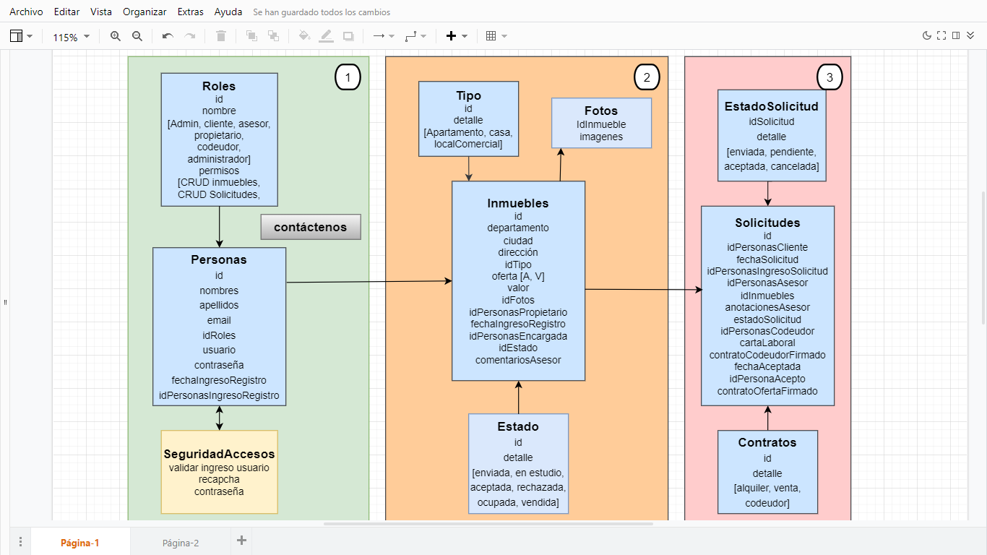

Para facilitar la generación de código en Loopback, agrupamos en 3 subprocesos estas entidades/colecciones por estar muy relacionadas con funciones específicas:

1. **Personas**: Este subproceso involucra todas las acciones a realizar para que los documentos que conforman la colección personas retengan la información personal verificada, que servirá para validar futuros ingresos y para otorgar los permisos a las diferentes funcionalidades del aplicativo.
2. **Inmuebles**: Esta colección retiene toda la información relacionada con el inmueble.
3. **Solicitudes**: En esta colección se manejarán todas las solicitudes que los clientes realicen para obtener el inmueble que desean.
4. **Seguridad**: Es subproceso tendrá la función de autorizar el ingreso de las personas a la aplicación.

## Subproceso 1

Este subproceso lo conforman las colecciones Roles y Personas

### Roles:

1. En esta colección se almacenará el papel que cumplen las personas naturales que interactúan con la Inmobiliaria.
2. Todas las personas (excepto los visitantes a que consultan la oferta de los inmuebles disponibles) cumplirán con solo un[1] papel o rol dentro del aplicativo.
3. En el documento base del proyecto se observan los siguientes papeles/roles: Cliente, Asesor, Administrador, Propietario y Codeudor.
4. Cada rol tendrá un id único creado por MongoDB.
5. Cada rol indicará a cual/cuales funcionalidad/es del aplicativo podrá acceder y estas serán las que se muestren en la vista correspondiente. Ejemplo: El Administrador tiene acceso a todas las funcionalidades del aplicativo, podrá realizar el CRUD sobre cualquiera de las colecciones y es el único que asigna roles.

### Personas:

1. Todas las personas (excepto los visitantes que consultan la oferta de inmuebles disponibles) ingresarán a esta colección solo si son avalados por el subproceso seguridad.
2. El ingreso de nuevas personas a esta colección podrá ser por:
   1. El Administrador mediante:
      * la invitación a una persona como Asesor
   2. El Asesor:
      * mediante la información contenida en el email “Contáctenos” al Cliente
      * dentro del proceso de verificación del inmueble al Propietario
      * dentro del proceso de verificación para alquilar un inmueble al Codeudor
   3. El visitante:
      * mediante el formulario de registro como cliente.
3. Observando el documento base del proyecto, las personas se identifican con: nombres, apellidos, usuario y email.
4. La contraseña/password se almacenará encriptada.
5. El aplicativo retiene la fecha de creación del registro, utilizando la fecha del sistema (fecha, hora).
6. El aplicativo retiene el id de la persona que creó este registro.
7. El aplicativo retiene el id del rol que tiene la persona dentro del aplicativo.

1. Esto significa que en este aplicativo una persona no tiene más de un rol.